Информационный бюллетень
БИБЛИОТЕКА УНИВЕРСИТЕТА ПРЕДЛАГАЕТ
НОВУЮ ЛИТЕРАТУРУ

которая поступила в IV кв.
2012 г.

2 ЕСТЕСТВЕННЫЕ НАУКИ
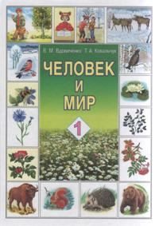 | Вдовиченко, В. М. Человек и мир : учебное пособие для 1 кл. учреждений общего среднего образования с русским языком обучения / В. М. Вдовиченко, Т. А. Ковальчук. — 2-е изд., переработанное. — Минск: Народная асвета, 2012. — 103 с. : ил. | 20.1я71 | 10 экз.
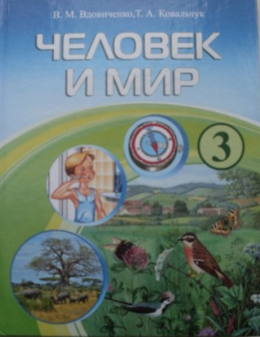 | Вдовиченко, В. М. Человек и мир : учебное пособие для 3 кл. учреждений общего среднего образования с русским языком обучения / В. М. Вдовиченко, Т. А. Ковальчук. — Минск: Адукацыя і выхаванне, 2012. — 143 с. : ил. | 20.1я71 | 20 экз.
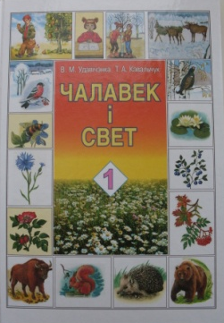 | Удавічэнка, В. М. Чалавек і свет : вучэбны дапаможнік для 1 кл. устаноў агульнай сярэдняй адукацыі з беларускай мовай навучання / В. М. Удавічэнка, Т. А. Кавальчук. — 2-е выд., перапрацаванае. — Мінск : Народная асвета, 2012. — 103 с. : іл. | 20.1я71 | 10 экз.
22 ФИЗИКО-МАТЕМАТИЧЕСКИЕ НАУКИ
22.1 Математика
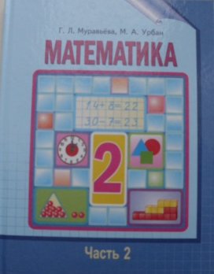 | Муравьёва, Г. Л. Математика : учебное пособие для 2 кл. учреждений общего среднего образования с русским языком обучения : в 2 ч. / Г. Л. Муравьёва, М. А. Урбан. Минск : Национальный институт образования, 2012 — Ч. 2. — 142 с. : ил. | 22.1я71 | 20 экз.
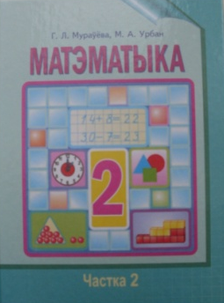 | Мураўёва, Г. Л. Матэматыка : вучэбны дапаможнік для 2 кл. устаноў агульнай сярэдняй адукацыі з беларускай мовай навучання : у 2 ч. / Г. Л. Мураўёва, М. А. Урбан. — Мінск : Нацыянальны інстытут адукацыі, 2012. — Ч. 2. — 142 с. : іл. | 22.1я71 | 10 экз.
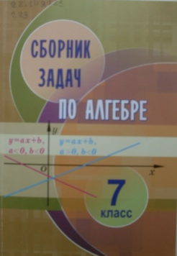 | Сборник задач по алгебре : учебное пособие для 7 кл. учреждений общего среднего образования с русским языком обучения / [Е. П. Кузнецова, Г. Л. Муравьева, Л. Б. Шнеперман, Б. Ю. Ящин] ; под редакцией Л. Б. Шнепермана. — Минск : Национальный институт образования, 2012. — 151 с. | 22.14я721 | 5 экз.
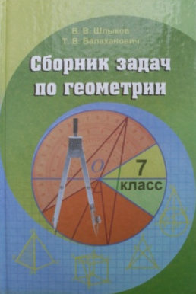 | Шлыков, В. В. Сборник задач по геометрии : учебное пособие для 7 кл. учреждений общего среднего образования с русским языком обучения / В. В. Шлыков, Т. В. Валаханович. — Минск : Адукацыя і выхаванне, 2012. — 199 с. : ил. | 22.151я721 | 5 экз.
22.3 Физика
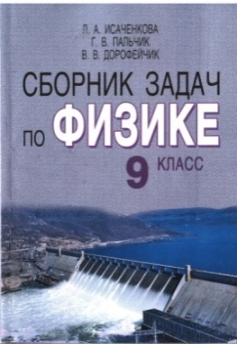 | Исаченкова, Л. А. Сборник задач по физике : учебное пособие для 9 кл. учреждений общего среднего образования с русским языком обучения / Л. А. Исаченкова, Г. В. Пальчик, В. В. Дорофейчик. — Минск : Национальный институт образования, 2012. — 207 с. : ил. | 22.3я721 | 5 экз.
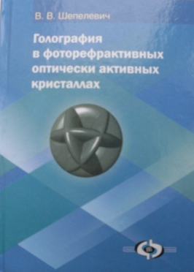 | Шепелевич, В. В. Голография в фоторефрактивных оптически активных кристаллах : монография / В. В. Шепелевич ; Министерство образования Республики Беларусь, БРФФИ, Учреждение образования "Мозырский государственный педагогический университет имени И. П. Шамякина". — Минск : Издательский центр БГУ, 2012. — 254 с. : ил. — Библиография: 239—250, 151 назв. | 22.343.4 + 22.37 | 91 экз.
24 ХИМИЧЕСКИЕ НАУКИ
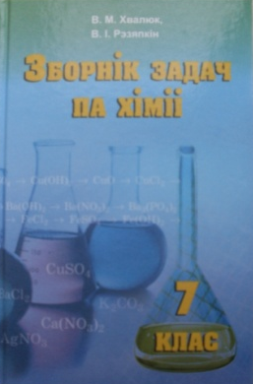 | Хвалюк, В. М. Зборнік задач по хіміі : вучэбны дапаможнік для 7 кл. устаноў агульнай сярэдняй адукацыі з беларускай мовай навучання / В. М. Хвалюк, В. І. Рэзяпкін ; пад рэдакцыяй В. М. Хвалюка. — Мінск : Адукацыя і выхаванне, 2012. — 198 с. | 24я721 | 10 экз.
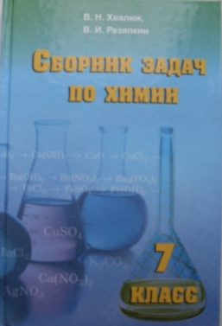 | Хвалюк, В. Н. Сборник задач по химии : учебное пособие для 7 кл. учреждений общего среднего образования с русским языком обучения ; под редакцией В. Н. Хвалюка. — Минск : Адукацыя і выхаванне, 2012. — 198 с. | 24я721 | 5 экз.
26 НАУКИ О ЗЕМЛЕ (геодезические, геофизические, геологические и географические науки)
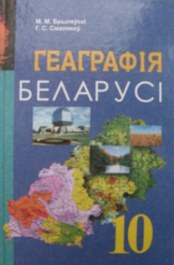 | Брылеўскі, М. М. Геаграфія Беларусі : вучэбны дапаможнік для 10 кл. устаноў агульнай сярэдняй адукацыі з беларускай мовай навучання / М. М. Брылеўскі, Г. С. Смалякоў. — Мінск : Народная асвета, 2012. — 303 с. : іл. | 26.89(4Беі)я721 | 10 экз.
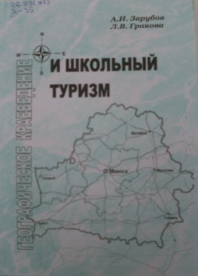 | Зарубов, А. И. Географическое краеведение и школьный туризм : учебно-методическое пособие для студентов высших учебных заведений, обучающихся по специальности 1-02 04 05 География. Дополнительная специальность (1-02 04 05-05 География. Экскурсионно-краеведческая работа / А. И. Зарубов, Л. В. Гракова ; Учреждение образования "Белорусский государственный педагогический университет имени Максима Танка". — Минск, 2012. — 327 с. — Библиография: с. 327, 23 назв. | 26.891я73 | 2 экз.
3 ТЕХНИКА. ТЕХНИЧЕСКИЕ НАУКИ
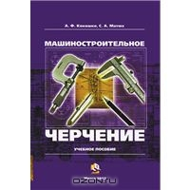 | Кокошко, А. Ф. Машиностроительное черчение : учебное пособие для студентов по техническим специальностям высших учебных заведений / А. Ф. Кокошко, С. А. Матюх. — Минск : ИВЦ Минфина, 2012. — 551 с. : ил. — Библиография: с. 544—546. | 30.11я73 | 15 экз.
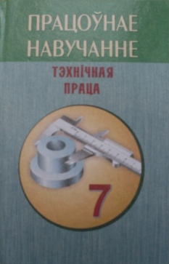 | Працоўнае навучанне. Тэхнічная праца : вучэбны дапаможнік для 7 кл. устаноў агульнай сярэдняй адукацыі з беларускай мовай навучання / [С. Я. Астрэйка, І. А. Карабанаў, У. А. Канопліч, У. А. Юдзіцкі] ; пад рэдакцыяй С. Я. Астрэйкі. — Мінск : Нацыянальны інстытут адукацыі, 2012. — 196, [1] с. : іл. | 30я721 | 3 экз.
63 ИСТОРИЯ. ИСТОРИЧЕСКИЕ НАУКИ
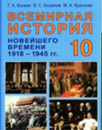 | Космач, Г. А. Всемирная история новейшего времени, 1918—1945 гг. : учебное пособие для 10 кл. учреждений общего среднего образования с русским языком обучения / Г. А. Космач, В. С. Кошелев, М. А. Краснова ; под редакцией Г. А. Космача. — Минск : Народная асвета, 2012. — 313, [1] с. : ил. | 63.3(0)я721 | 10 экз.
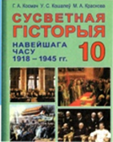 | Космач, Г. А. Сусветная гісторыя навейшага часу, 1918—1945 гг. : вучэбны дапаможнік для 10 кл. устаноў агульнай сярэдняй адукацыі з беларускай мовай навучання / Г. А. Космач, У. С. Кошалеў, М. А. Краснова ; пад рэдакцыяй Г. А. Космача. — Мінск : Народная асвета, 2012. — 214 с. : іл. | 63.3(0)я721 | 10 экз.
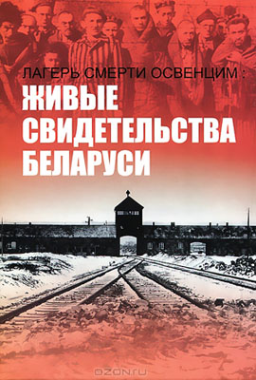 | Лагерь смерти Освенцим: живые свидетельства Беларуси / [А. В. Борисова, К. И. Козак, Г. Л. Стучинская]. — Минск : Літаратура і Мастацтва, 2012. — 400 с., [47 л. черно-белых ил.]. | 63.3(4Беи)62 | 1 экз.
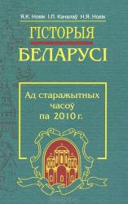 | Новік, Я. К. Гісторыя Беларусі. Ад старажытных часоў па 2010 г. : вучэбны дапаможнік для студэнтаў устаноў, якія забяспечваюць атрыманне вышэйшай адукацыі / Я. К. Новік, І. Л. Качалаў, Н. Я. Новік ; пад рэдакцыяй Я. К. Новіка. — 3-е выд., папраўленае. — Мінск : Вышэйшая школа, [2011]. — 512 с. : с. 508, 12 назв. | 63.3(4Беі)я73 | 40 экз.
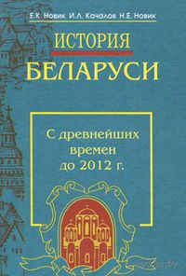 | Новик, Е. К. История Беларуси. С древнейших времен до 2012 г. : учебное пособие для студентов учреждений, обеспечивающих получение высшего образования / Е. К. Новик, И. Л. Качалов, Н. Е. Новик ; под редакцией Е. К. Новика. — Минск : Вышэйшая школа, [2012]. — 542 с. — Библиография: с. 536, 12 назв. | 63.3(4Беи)я73 | 60 экз.
81 ЯЗЫКОЗНАНИЕ
81.2Беи Белорусский язык
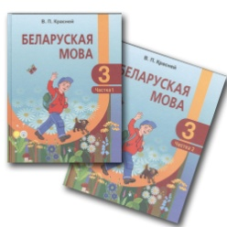 | Красней, В. П. Беларуская мова : падручнік для 3 кл. устаноў агульнай сярэдняй адукацыі з беларускай мовай навучання : у 2 ч. / В. П. Красней. — Мінск : Нацыянальны інстытут адукацыі, 2012. — Ч. 2. — 118 с. : іл. | 81.2Беі-922 | 20 экз.
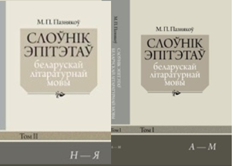 | Пазнякоў, М. П. Слоўнік эпітэтаў беларускай літаратурнай мовы : у 2 т. / М. П. Пазнякоў. — Мінск : Літаратура і Мастацтва, 2012. | 81.2Беі-4 | 5 экз.
81.2Англ Английский язык
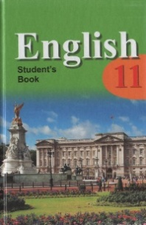 | Англійская мова : вучэбны дапаможнік для 11 кл. устаноў агульнай сярэдняй адукацыі з беларускай мовай навучання / Н. В. Юхнель, А. Г. Навумава, Н. В. Дземчанка, В. Б. Андрыянава, Н. А. Праснякова, А. А. Радоўская, В. У. Ціханчук]. — Мінск : Вышэйшая школа, 2012. — 357 с. : іл. | 81.2Англ-922 | 3 экз.
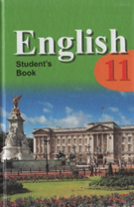 | Английский язык : учебное пособие для 11 кл. учреждений общего среднего образования с русским языком обучения / [Н. В. Юхнель, Е. Г. Наумова, Н. В. Демченко, В. Б. Андрианова, Н. А. Преснякова, Е. А. Родовская, О. В. Тихончук]. — Минск : Вышэйшая школа, 2012. — 358 с. : ил. | 81.2Англ-922 | 5 экз.
81.2Нем Немецкий язык
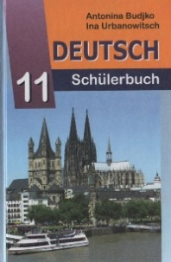 | Будзько, А. П. Нямецкая мова : вучэбны дапаможнік для 11 кл. устаноў агульнай сярэдняй адукацыі з беларускай мовай навучання / А. П. Будзько, І. Ю. Урбановіч. — Мінск : Вышэйшая школа, 2012. — 366 с. : іл. | 81.2Нем-922 | 5 экз.
81.2Фра Французский язык
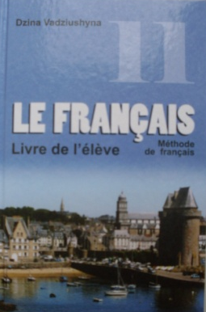 | Вадзюшына, Д. С. Французская мова : вучэбны дапаможнік для 11 кл. устаноў агульнай сярэдняй адукацыі з беларускай мовай навучання / Д. С. Вадзюшына. — Мінск : Вышэйшая школа, 2012. — 334 с. : іл. | 81.2Фра-922 | 5 экз.
83 ЛИТЕРАТУРОВЕДЕНИЕ
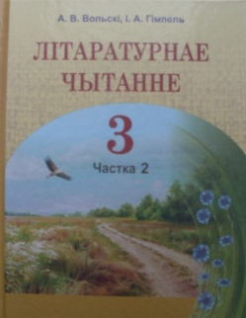 | Вольскі, А. В. Літаратурнае чытанне : падручнік для 3 кл. устаноў агульнай сярэдняй адукацыі з беларускай мовай навучання : у 2 ч. / А. В. Вольскі, І. А. Гімпель. — Мінск : ацыянальны інстытут адукацыі, 2012. — Ч. 2. — 118 с. : іл. | 83.3(4Беі)я71 | 20 экз.
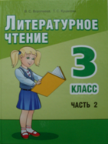 | Воропаева, В. С. Литературное чтение : учебник для 3 кл. учреждений общего среднего образования с русским языком обучения : в 2 ч. / В. С. Воропаева, Т. С. Куцанова. — Переизд., исправленное и дополненное. — Минск : Белорусский республиканский литературный фонд, 2012. — Ч. 2. — 127 с. : ил. | 83.3(2Рос=Рус)я721 | 20 экз.
85 ИСКУССТВО. ИСКУССТВОЗНАНИЕ
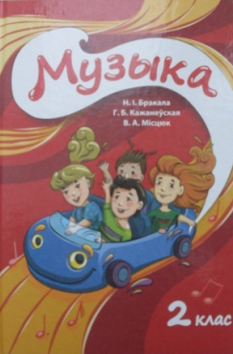 | Бракала, Н. І. Музыка : вучэбны дапаможнік для 2 кл. устаноў агульнай сярэдняй адукацыі з беларускай мовай навучання : для работы ў класе / Н. І. Бракала, Г. Б. Кажанеўская, В. А. Місцюк. — Мінск : Адукацыя і выхаванне, 2012. — 143 с. : іл. | 85.31я71 | 5 экз.
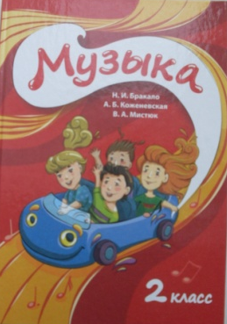 | Браколо, Н. И. Музыка : учебное пособие для 2 кл. учреждений общего среднего образования с русским языком обучения : для работы в классе / Н. И. Бракало, А. Б. Коженевская, В. А. Мистюк. — Минск : Адукацыя і выхаванне, 2012. — 143 с. : ил. | 85.31я71 | 10 экз.
 | Ткач, А. В. Выяўленчае мастацтва : вучэбны дапаможнік для 2 кл. устаноў агульнай сярэдняй адукацыі з беларускай мовай навучання : для работы ў класе / А. В. Ткач. — Мінск : Адукацыя і выхаванне, 2012. — 103 с. : іл. | 85.1я71 | 5 экз.
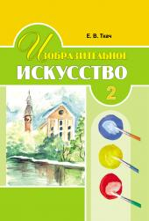 | Ткач, Е. В. Изобразительное искусство : учебное пособие для 2 кл. учреждений общего среднего образования с русским языком обучения : для работы в классе / Е. В. Ткач. — Минск : Адукацыя і выхаванне, 2012. — 103 с. : ил. | 85.1я71 | 10 экз.
87 ФИЛОСОФИЯ
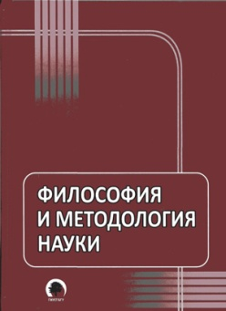 | Философия и методология науки : учебное пособие для аспирантов и магистрантов / Белорусский государственный университет, Факультет философии и социальных наук, Кафедра философии и методологии науки / [А. И. Зеленков, В. В. Анохина, А. П. Ждановский, Н. А. Кандричин, П. С. Карако, Н. К. Кисель, И. А. Медведева, В. Т. Новиков, О. В. Новикова, О. Г. Шаврова] ; под редакцией А. И. Зеленкова. — Минск : ГИУСТ БГУ, 2011. — 479 с. — Библиография в разделе 13 "Учебная, информационно-справочная, основная и дополнительная литература по курсу…". | 87.25я73 | 30 экз.

